|  |
| --- |
| № исх: ДС-93 от: 06.03.2024 |

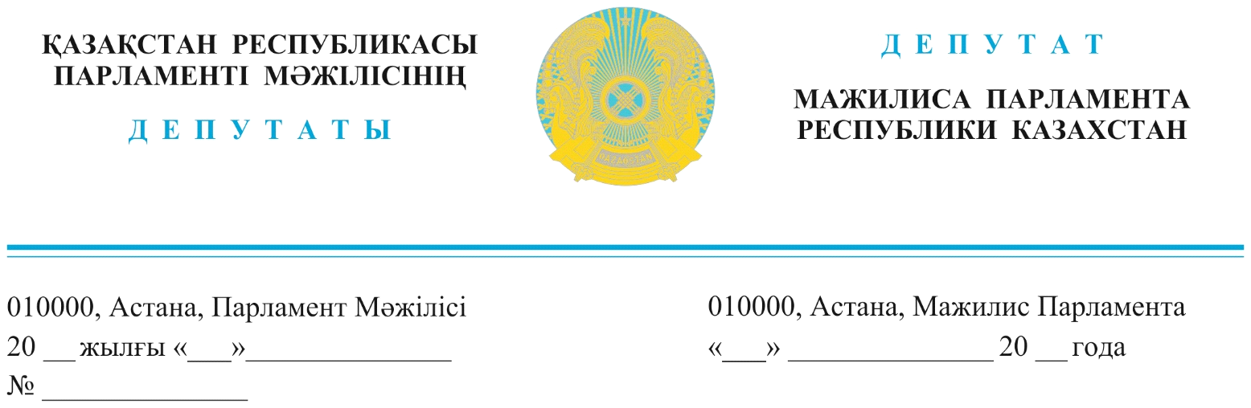2024 жылғы 6 наурызда жарияланды

**Қазақстан Республикасының Премьер-Министрі**

**О.А. Бектеновке**

**Қазақстан Республикасының Бас прокуроры**

**Б.Н. Асыловқа**

**ДЕПУТАТТЫҚ САУАЛ**

**Құрметті Олжас Абайұлы!**

**Құрметті Берік Ноғайұлы!**

**Өңірлердің дамуы «AMANAT» партиясының үнемі бақылауында.**

Біздің депутаттық сауалымыз Жетісу облысында мыңнан аса адамды **жұмыспен қамтып отырған, өңірдің ең ірі салық төлеушісі** болып табылатын «Қайнар» аккумулятор зауытында орын алған мәселеге арналады.

«Қайнар» аккумулятор зауытының 50 жылдық тарихы бар. 1975 жылы іске қосылды. Кезінде Талдықорғандағы қорғасын аккумулятор зауыты КСРО-дағы бес аккумулятор өндірушілерінің бірі болған.

Бүгінгі күні зауыт аккумулятор батареяның барлық бөлшектері мен құрамдас бөліктерін шығаратын **отандық өндіруші,** яғни толық өндіріс циклын қамтамасыз ететін **ірі кәсіпорын.** Зауыт өнімінің **70%** **экспортқа шығарылады және ішкі сұраныстың 85%** аккумулятормен **қамтамасыз етеді.**

Қазіргі таңда бұл кәсіпорынның **тоқтап қалу қаупі туындап отыр.**

**Елге аты шулы болған бұрынғы РОП**, қазіргі «Жасыл даму» «Қайнар» кәсіпорнынан 2022 жылдың 1 тоқсанынан 2023 жылдың 1 тоқсанына дейінгі кезеңде **85 миллиард** теңге мөлшерінде **утиль төлемін** төлеуді талап етіп отыр. Осы уақытқа дейін «Қайнар» кәсіпорны бұндай төлем төлемеген.

Себебі Экология Кодексінің 386-бабына сәйкес аккумулятор батареяларын, оларды өндіру үшін тиісінше Қазақстан Республикасының аумағында қайта өңделген және кәдеге жаратылған, пайдаланылған аккумулятор батареяларының кемінде ***отыз пайызы пайдаланылған жағдайда,*** өндірушілерге ***кеңейтілген міндеттемелер қолданылмайды***. Яғни, заң бойынша бұл зауыт **утиль төлемін төлемеу керек.**

Осыған қарамастан, «Жасыл даму» осы норманы басшылыққа алмай, зауыттан негізсіз төлем төлеуді талап етуде.

Бұл ретте, «Қайнар» кәсіпорны «Жасыл дамуға» пайдаланылған аккумуляторлық батареялардың ***қайта өңделген*** және ***кәдеге жаратылған*** қалдықтардың көлемін растайтын есепке алу құжаттамасын ұсынуға дайын екендігін білдірген. Алайда «Жасыл Даму» қайта өңделген өнімге қатысты құжаттарды қабылдаудан ***бас тартқан***. ***Бұл неткен бір жақты шешім?!*** Әр нәрсенің ақ-қарасына, әділдігіне жету үшін мәселені жан-жақты қарау қажет емес пе?

Осы жағдай кәсіпорынның жұмысына теріс әсер етуде. Сондай-ақ, кәсіпорын әскери мақсаттағы өнім өндірушілердің тізіліміне енгізілгенін және Мемлекеттік қорғаныс тапсырысын орындаушы ретінде әрекет ететінін атап өткен жөн.

Бұл мәселе бірнеше рет Бұқаралық ақпарат құралдарында да көтерілді. «Қуатты өңірлер – ел дамуының драйвері» дейміз. Бірақ өңірлік кәсіпорындарға қолдау көрсетудің орнына, олардың жұмысына **кедергі келтіреміз.**

Мекеменің жылдық табысынан едәуір көп, **жоқтан пайда болған төлемді** төлейтін болса, онда зауыт өз жұмысын тоқтатады. Немесе банкрот боламыз деп дабыл қағуда. Осы жағдай мекемеде жұмыс істейтін 1200 жұмысшының тағдырына қатысты мәселе болып отыр.

Тура осыған ұқсас жағдай **Батыс Қазақстан облысында** да орын алған. Автомобиль дөңгелектерін иморттаушы және қайта өндеуші «Кама Қазақстан» және «ALTRA TYRES» компанияларына «Жасыл даму» **1 млрд. 131 млн** теңге мөлшерінде **утиль төлемін** төлеуді талап етуде. Аталған мекемелерде 600-ден астам адам жұмыс жасайды.

**Құрметті Үкімет басшысы және Бас прокурор!**

Жоғарыда айтылғандардың негізінде **Жетісу облысындағы «Қайнар» аккумулятор зауытының және Батыс Қазақстан облысындағы** «Кама Қазақстан» және «ALTRA TYRES» компанияларында орын алған **мәселелерді жан-жақты зерделеп,** заң аясында түсініктеме беруіңізді сұраймын.

**«AMANAT» партиясы**

**фракциясының мүшесі, депутат Б. Керімбек**

**«Ауыл» халықтық-демократиялық**

**патриоттық партиясы фракциясының мүшесі,**

**депутат А. Баққожаев**

**«Қазақстан Халық Партиясы»**

**фракциясының мүшесі, депутат И. Смирнова**